„Rybki”

1.Na początku zagadki, a dowiecie się o czym będziemy dziś mówić:

Łuską są pokryte  
od nosa po ogon.  
Pod wodą pływają,  
więc mówić nie mogą. (ryba)

W małym domku same szyby,  
w środku woda – a w niej ryby.(akwarium)

W paszczy straszne zęby,

Gdy wypływa z głębin,

Ludziom rzednie mina

Na widok … (rekina)

2. Rodzice, na podstawie obrazka omówcie z dziećmi budowę ryby. Opowiedzcie dzieciom, że ryby mają płetwy, ogon, pokryte są łuskami. A dzięki skrzelom oddychają pod wodą, natomiast na powietrzu się duszą. Możecie porównać je do ludzi, którzy oddychają płucami i odwrotnie do ryb w wodzie by nie przeżyli.

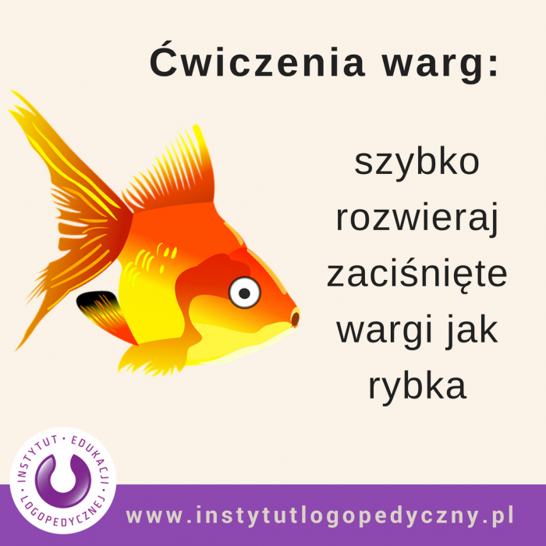

3.Zabawa ruchowa przy piosence: <https://www.youtube.com/watch?v=sdcJPxuJkl8>

- „Powitanie rybek” – zabawa ruchowa. Dzieci maszerują przy melodii piosen­ki. W czasie przerwy w muzyce dzieci-rybki witają się z rodzicami wskazanymi częściami ciała: rękami, stopami, kolanami, czołem, nosem itp.

- (woreczki po 2 dla każdego lub np. miski plastikowe, klocki,…)– Zabawa ruchowo-słuchowa. Dzieci słuchają piosenki. Przed każdym dzieckiem leżą dwa woreczki. Dzieci podczas słuchania piosenki stukają rytmicznie pięścią (jeśli są to miseczki to otwarta dłonią) ręki wiodącej na prze­mian w leżące woreczki/miseczki.

- Baby shark <https://www.youtube.com/watch?v=j8z7UjET1Is>

*4.Magiczne pudełko*;materiały, tasiemki, wstążki o różnorodnej fakturze i długości „Co rośnie w akwarium?” *–* zabawa sensoryczna. Rodzic wkłada do *Magicznego pu­dełka (worka nieprzeźroczystego)* różne materiały, tasiemki, wstążki o różnorodnej fakturze i długości. Mówi dzieciom, że Tup posadził w akwarium dla rybek różne rośliny. Zadaniem dzieci jest opowiedzenie, jakie są to rośliny i jak one mogą wyglądać.

5„Wieloryb i rybki” *–* zabawa ruchowa z dialogiem. Dziecko będzie rybą, mama –mamą rybę, a tata lub inny domownik wielorybem. Wieloryb staje w wybranym miejscu. Po jednej stronie sali sta­ją dzieci-ryby, po drugiej mama-ryba.

Mama: *Rybki, płyńcie do domu!*

Dzieci: *Boimy się!*

Mama: *Czego?!*

Dzieci: *Wieloryba wielkiego!*

Mama: *Gdzie on jest?*

Dzieci: *W wielkiej głębinie i zaraz wypłynie!*

Mama: *To płyńcie szybko do domu!*

Dzieci biegną. W tym czasie dziecko-wieloryb stara się złapać, jak najwięcej dzieci-ryb. Te, które zostaną złapane, są wielorybami.

6.Proszę wydrukować akwarium np. na niebieskiej kartce, a dzieci proszę o wycięcie akwarium i rybek, pokolorowanie rybek i ozdobienie ich wg własnego pomysłu. Młodsze dzieci 3 letnie mogą pokolorować mniej rybek. Zanim dzieci przykleją rybki do akwarium proszę aby je w nim umieściły za pomocą słomki do napojów. - **Oddychanie jest niezbędne do życia, ale też do komunikowania się i tego, by aparat mowy spełniał właściwie swoją rolę. Dlaczego poprawny sposób oddychania i dobre gospodarowanie powietrzem jest niezwykle ważne z logopedycznego punktu widzenia, ponieważ ma ogromny wpływ na kształtowanie mowy dziecka.**

